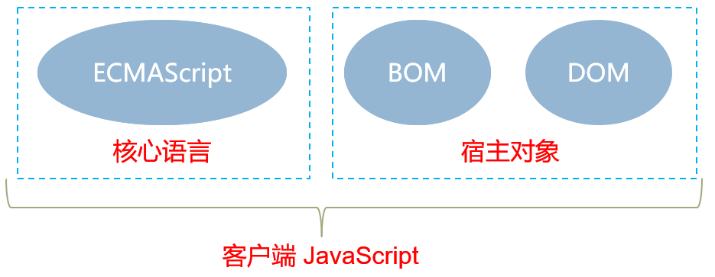

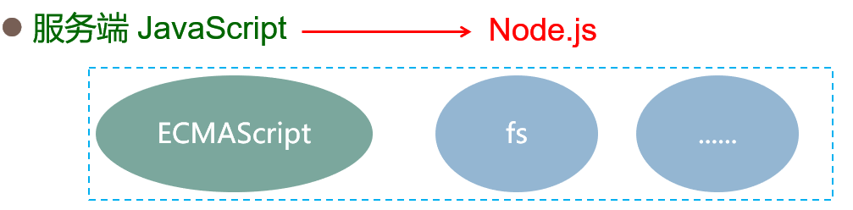

DOM是宿主对象，是语言中可更换的部分。

ECMA是核心语言，是不可被替代的功能。

浏览器——客户端JavaScript运行的宿主环境。

**ECMAScript的版本：**

ES5(2009年12月发布) ES6（2015年6月发布） ES7（2016年6月发布） ES8（2017年6月发布） ES9（2018年6月发布） ES10（2019年6月发布） 当前网络上大部分用的是ES5

**JavaScript语言特点：**

1. 直译式脚本语言：在宿主（浏览器、Node）中解释执行，非编译语言
2. 弱类型、动态类型语言：可以动态更改变量类型（动态类型）
3. ES5没有块作用域，基于原型链的继承方式。

JavaScript除了在浏览器中运行，还可以在其他的运行环境中运行，如node.js环境。目前JavaScript的运行环境有浏览器和node.js环境两种。

**JavaScript在浏览器中是如何运行的？**

浏览器下载JavaScript脚本文件后，由浏览器JavaScript引擎解释执行。

JavaScript中，原始值：布尔值、数字、字符串、null、underfined

其他值都是对象。这两者区别主要在于它们的比较方式；每个对象都有唯一的标识且只（严格的）等于自己。

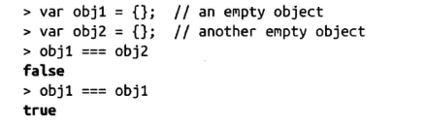

所有的原始值，只要编码值相同，则被认为相等。

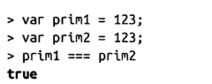

所有的原始值：布尔值，数字，字符串，两个‘空值’（underfiined，null）

特点：按值进行比较，不可改变（属性不能被改变，添加或移除）

所有的非原始值都是对象：简单对象

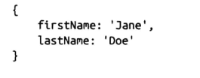

数组，正则表达式

特点：按引用进行比较 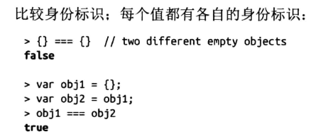

默认可变：对象属性可以很自由的地被改变、添加和移除

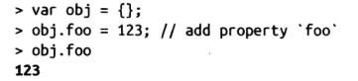

有两种对值分类的操作符：typeof主要用于原始值，instanceof主要用于对象

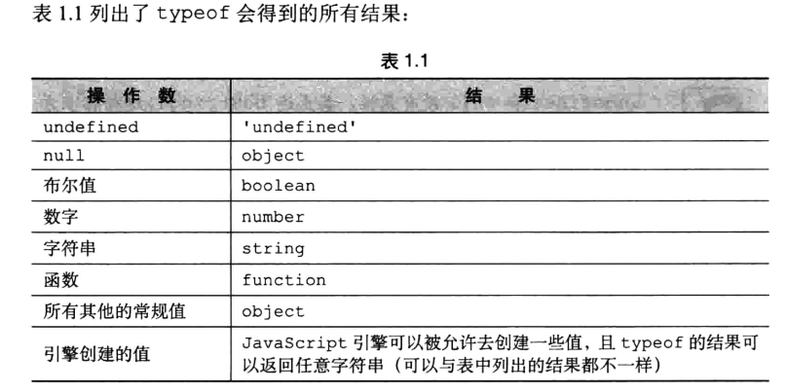‘’

Instanceof用法：value instanceof Constr

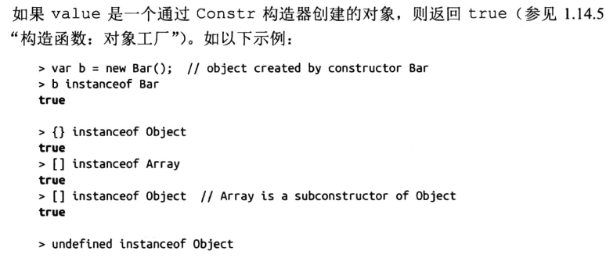

以下的值会被解释称false：

1.Underfined,null 2.布尔值：false 3.数字：-0，NaN

4.字符串：‘ ’

其他所有值（包括所有的对象）都会被当成true

1. 与（&&）

如果第一个运算数是假值，返回他。否则，返回第二个运算数

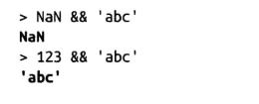

（2）或（||）

如果第一个运算数是真值，返回他。否则，返回第二个运算数

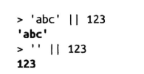

1.JS中所有的数字都是浮点数，也包含一些特殊的数字

2.像所有原始值一样，字符串是不可改变的，如果要改变一个已有的字符串，必须创建一个新的才行

3.do-while 循环语句，由于条件跟在代码体之后，所以这些代码体至少会执行一次

4.break可以跳离循环。Continue会开始一个新的迭代循环

5.arguments看起来像个数组，但却不具备数组的方法。

6.要切换到严格模式，在js文件或者<script>标签第一行输入“use strict”

7.以函数作为值的属性被称为方法，使用in运算符检查属性是否存在

delete运算符移除属性

**第二章**

（一）1. JS有7中内置类型:(1)空值 (2)未定义 (3)布尔值 (4)数字 (5)字符串 (6)对象 (7)符号

2. typeof对null的返回值为object。函数对象的length属性是其声明的参数的个数。

3. 变量没有类型，但他们持有的值有类型。Undefined是值的一种，undeclared表示变量还没有被声明过。

（二）

1. 对数组声明后即可向其中加入值，不需要预先设定大小

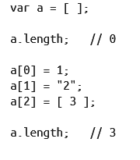

2.数组通过数字进行索引，但他们也是对象，所以也可以包含字符串键值和属性，但这些并不计算在数组长度内。

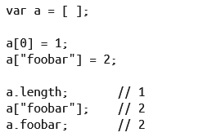

1. JS中的数字常量一般用十进制表示

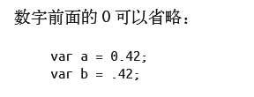

1. 由于数字值可以使用Number对象进行封装，因此数字值可以调用Number.prototype中的方法。Tofixed( )方法可以指定小数部分的显示位数

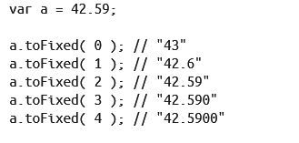

toPrecision()方法用来指定有效位数的显示位数

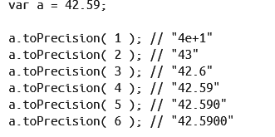

1. 检测一个值是否是整数，用Number.isInteger( )方法

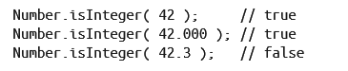

检测一个值是否为安全的整数，用Number.isSafeInteger( )方法

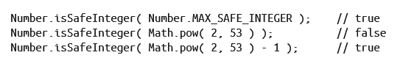

1. null指空值，从未赋过值，undefined指没有值，即曾经赋过值，但是目前没有值。null是一个特殊关键字，不是标志符，不能当做变量来使用和赋值，undefined是一个标志符，可以被当作变量来使用和赋值，void—没有返回值，所以返回结果是undefined，void并不改变表达式的结果，只是让表达式不返回值

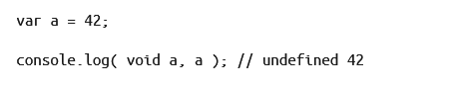

1. NaN != NaN(true) JSON.stringify(-0)返回“0”，JSON.parse(“-0”)返回-0
2. ES6新加入了一个工具方法Object.is( )来判断两个值是否绝对相等

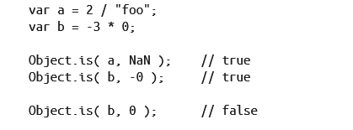

1. JS中引用指向的是值。如果一个值有10个引用，这些引用指向的都是同一个值，它们相互之间没有引用/指向关系。

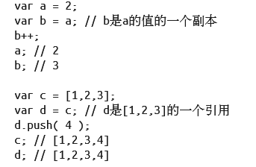

（四）

1.